**SP Medical Group**

Documentação

Sumário

1. Resumo 3

2. Descrição do projeto 3

3. Banco de dados relacional 3

4. Modelagem de dados 3

Modelo Conceitual 4

Modelo Lógico 4

Modelo Físico 5

Cronograma 6

Trello 6

gitHub 6

# Resumo

Este documento tem por objetivo demonstrar os resultados da aplicação prática de conhecimentos desenvolvidos na sprint 1 do curso técnico de Desenvolvimento de Sistemas. Tal conteúdo diz respeito a utilização de banco de dados relacionais, por meio da ferramenta SQL Server.

# Descrição do projeto

O projeto proposto chama-se SP Medical Group. Trata-se da criação de uma estrutura completa de scripts que contemplam os comandos pertinentes à DDL – Linguagem de Definição de Dados; DML – Linguagem de Manipulação de Dados e DQL – Linguagem de Consulta de Dados, todas elas utilizando a linguagem SQL – Linguagem de Consulta Estruturada. Inicialmente, o planejamento da organização e relacionamento dos dados em suas respectivas tabelas é feito através das modelagens conceitual, lógica e física, que serão abordadas mais profundamente adiante.

O objetivo principal destas tarefas é proporcionar a criação de um banco de dados capaz de armazenar, consultar e alterar registros pertencentes a uma clinica médica: SP Medical Group. Neste banco de dados, são manipuladas informações pertinentes aos pacientes da clínica, aos médicos que nela trabalham, aos dados destas pessoas e das consultas realizadas entre elas. Também são registradas informações sobre os usuários de um sistema informatizado que será continuamente desenvolvido ao longo do semestre letivo, onde a sprint “Banco de Dados é apenas a primeira”, dentre outras.

# Banco de dados relacional

Podemos definir e entender um Bancos de dados como um conjunto de tabelas onde os dados são armazenados. Por dados, podemos entender a menor parte das informações, ou seja, suas unidades básicas. Quando agrupamos dados de tal forma que eles passam a representar um significado dentro de um determinado contexto, temos então informações úteis sobre pessoas, objetos, ações e diversos outros elementos do mundo real. No caso dos bancos de dados relacionais, há um vínculo entre as tabelas que contêm os dados. Ou seja, elas estão interligadas por dependências umas das outras (o que difere o sistema dos Bancos de Dados não-relacionais - NoSQL, onde não há tal necessidade), de maneira que formam estruturas bastante organizadas onde a correlação dos dados compõe e representam as informações, podendo serem armazenadas, acessadas e alteradas de maneira segura e eficiente.

# Modelagem de dados

A modelagem de dados representa a fase inicial do desenvolvimento de um banco de dados. Trata-se do planejamento de suas estruturas, da definição de entidades (tabelas contendo dados de um elemento do mundo real), atributos (cada célula correspondente as tabelas) e seus relacionamentos, suas conexões e interligações. É uma fase crucial para o desenvolvimento dos bancos de dados relacionais, pois dela depende toda a eficiência que teremos ao manipular as informações. Baixo veremos os três tipos de modelagem que compõe o desenvolvimento de um banco de dados.

## Modelo Conceitual

No modelo conceitual, definimos as entidades que irão compor o banco de dados. Cada entidade irá se transformar em uma tabela. Neste modelo também definimos as relações de cardinalidade entre as entidades. Elas representam a quantidade de relacionamentos que cada registro pode assumir com outras tabelas (0, 1 ou N - muitos), representando assim parte da conexão entre os dados. No caso do projeto SP Medical Group, o modelo conceitual foi configurado de acordo com a figura abaixo:

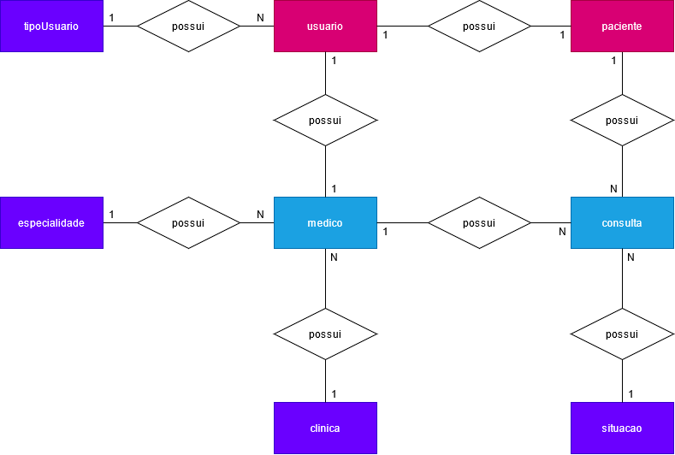

## Modelo Lógico

A partir do modelo conceitual, damos sequência ao planejamento com o desenvolvimento do modelo lógico, onde incluímos mais detalhes das entidades. São inseridas as colunas das tabelas que correspondem a dados relevantes identificados no escopo do trabalho. Também são definidas as relações entre as chaves primárias (PK) e chaves estrangeiras (FK), elementos que funcionam como identificadores de cada tabela, permitindo seu relacionamento e mantendo a unicidade dos dados registrados em cada uma delas:

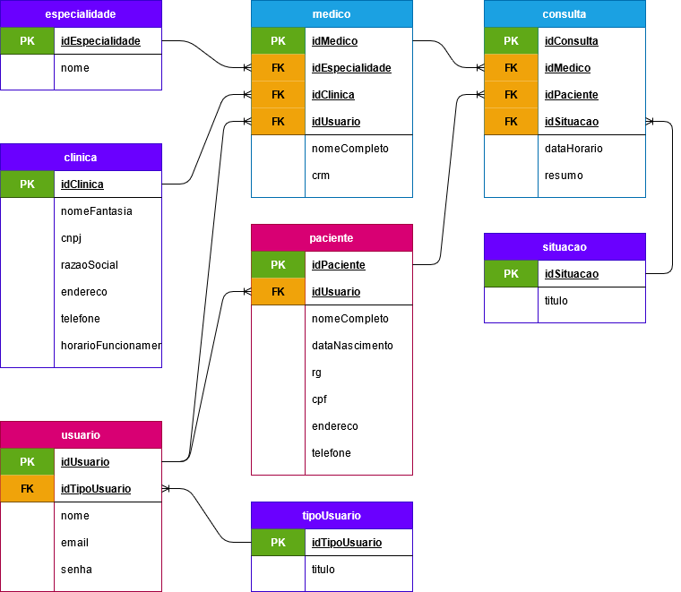

## Modelo Físico

Por fim, dentre as etapas de modelagem, temos o modelo físico. Já tendo definido toda a estrutura lógica que representa os relacionamentos entre as tabelas, é no modelo físico que inserimos os dados a serem importados para o banco de dados. É uma etapa importante, pois permite visualizar a base de todos como um todo, ajudando a definir características como os tipos de dados que cada campo irá representar nas tabelas, algo que será feito já no SGBD – Sistema Gerenciador de Banco de Dados, por meio da interface gráfica SSML – SQL Server Management Studio. A imagem abaixo demonstra a estrutura relacional extraída diretamente do SSML, correspondendo ao modelo físico cuja representação consta em arquivo .xlsx, anexo.

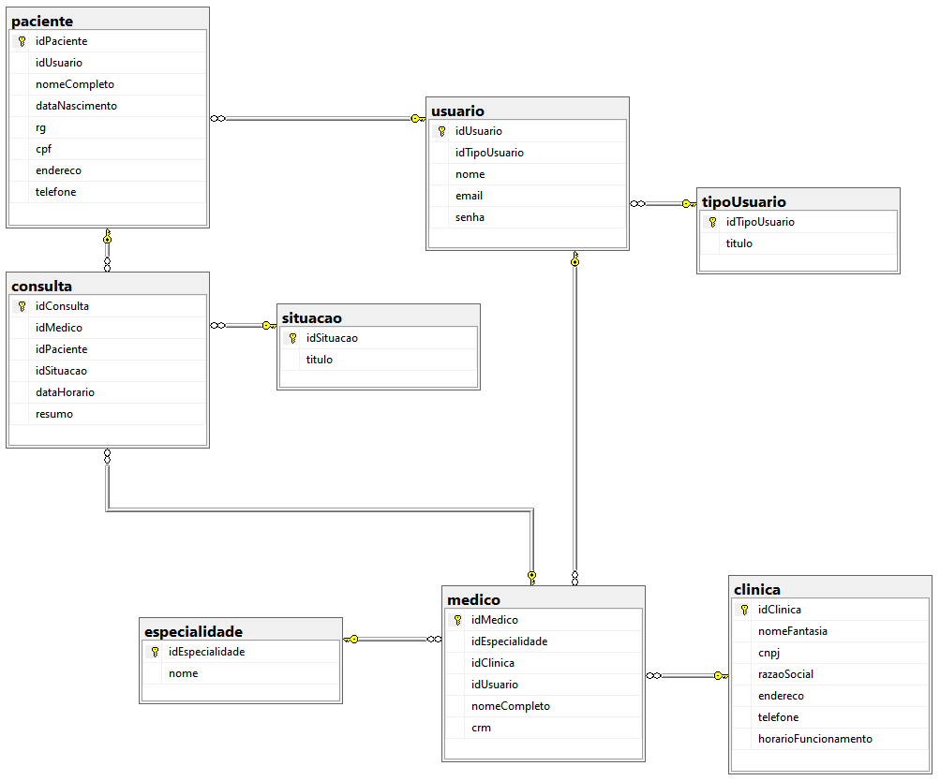

## Cronograma

|  |  |  |  |  |
| --- | --- | --- | --- | --- |
|  | Dia 1 | Dia 2 | Dia 3 | Dia 4 |
| Modelo Conceitual | X |  |  |  |
| Modelo Lógico | X | X |  |  |
| Modelo Físico |  | X |  |  |
| DDL |  | X |  |  |
| DML |  | X | X |  |
| DQL |  |  | X |  |
| Documentação |  |  |  | X |

### Trello

<https://trello.com/b/Znamzy7U/sp-med-group>

### gitHub

<https://github.com/samuel-gHub/SENAI_2/tree/main/SP%20MEDICAL%20GROUP/sprint_1_BD>